План-конспект
открытого занятия по дополнительной
общеразвивающей программе: «Рисование песком»

Педагог дополнительного образования МАОУ ДО ДЮЦ «Синяя птица», г. Томск: Абдуллина Алиса Маратовна
Возраст учащихся: 1 год обучения
Тема: «Что? Где? Когда? »
Цель занятия: установление уровня усвоения учащимися программного материала.
Задачи:
- определить уровень теоретической подготовки учащихся в конкретной образовательной области
- выявить степень сформированности практических умений и навыков.
Межпредметные связи: изобразительное искусство
Методы обучения:
- рассказ
- демонстрация
- практическая работа
- самостоятельная работа
Основные дидактические принципы:
- принцип совмещения теории с практикой
- принцип наглядности
- принцип систематичности и последовательности
Материалы и инструменты, оборудование:
Оборудование – песочные световые столы, кисти, зубочистки.
ИКТ: при создании плана занятия были использованы интернет-ресурсы, текстовый редактор Word, использована мультимедийная доска для демонстрации материала.

План занятия:
1. Вводная часть:
Организационный момент.
2. Основная часть:
Теоретическая работа. Физкультминутка.
3. Практическая работа:
Практическая работа на выявление знаний теоретической части занятий.
4. Заключительная часть:
Оценка проделанной работы. Рефлексия.

Ход занятия
1. Вводная часть: Организационный момент.
П.- Здравствуйте. Сегодня я предлагаю вам стать знатоками и поиграть в игру «Что?Где? Когда?». Наша работа сегодня будет состоять из теории и практики. Внимательно слушайте задания и вопросы.

2. Основная часть:
П. - Сейчас каждый получит листочки с вопросами, на которые вы должны будите ответить.
Проверочный лист
1.Техника «на засыпанной поверхности» ________________
2.Техника «темным по светлому» ________________
3.Смешанная техника ________________

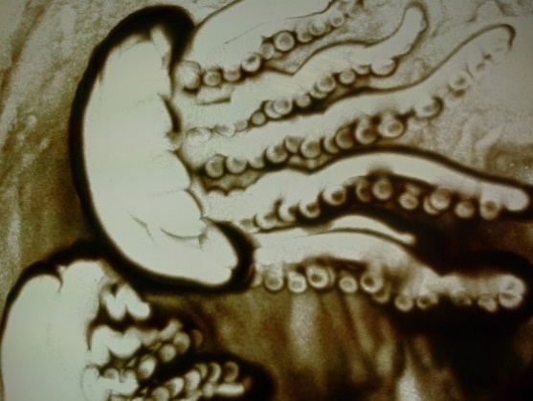
А 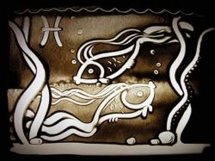 Б

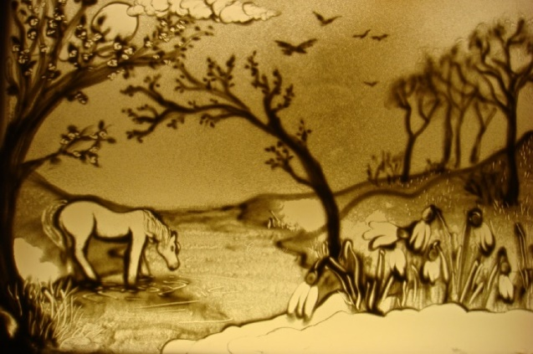 В 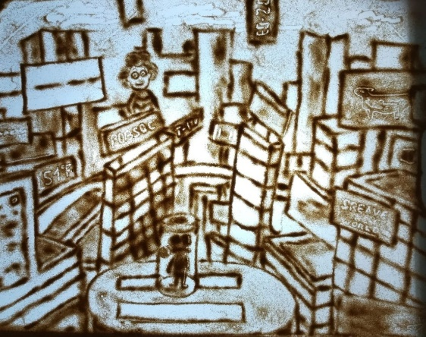 Г

Д 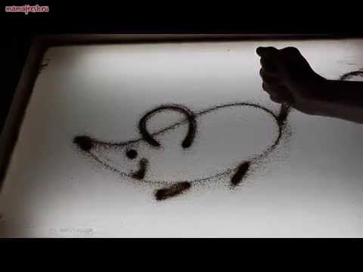 Е

Ж. Чаще всего этой техникой делают сложные работы
З. В этой технике важно делать очень тонкие линии
И. Для этой техники используют приемы «щипком» и «кулачком»

П.- Спасибо, что ответили на вопросы, давайте обсудим с вами правильность выполнения теста.
Педагог вместе с учащимися проверяет заполненные проверочные листы, учащиеся аргументируют свои ответы, при неправильном ответе педагог комментирует ответ и произносит правильный для того, чтобы учащиеся не допускали в данном моменте ошибок.

П.- Предлагаю немного отдохнуть и выполнить упражнения:
Физкультминутка:
1.Зажмурить глаза. Открыть глаза (5 раз).
2.Расслабление мышц плечевого пояса. Роняем руки. Резкое расслабление рук.
3.Упражнение на несколько групп мышц. Сгибание и разгибание тела. Хлопанье в ладоши и по коленям.

3. Практическая работа:
П.- Молодцы, теперь приступим к творческой работе.
На доске вы видите работу, выполненную песком. Вам нужно предельно точно повторить ее за своим столом.

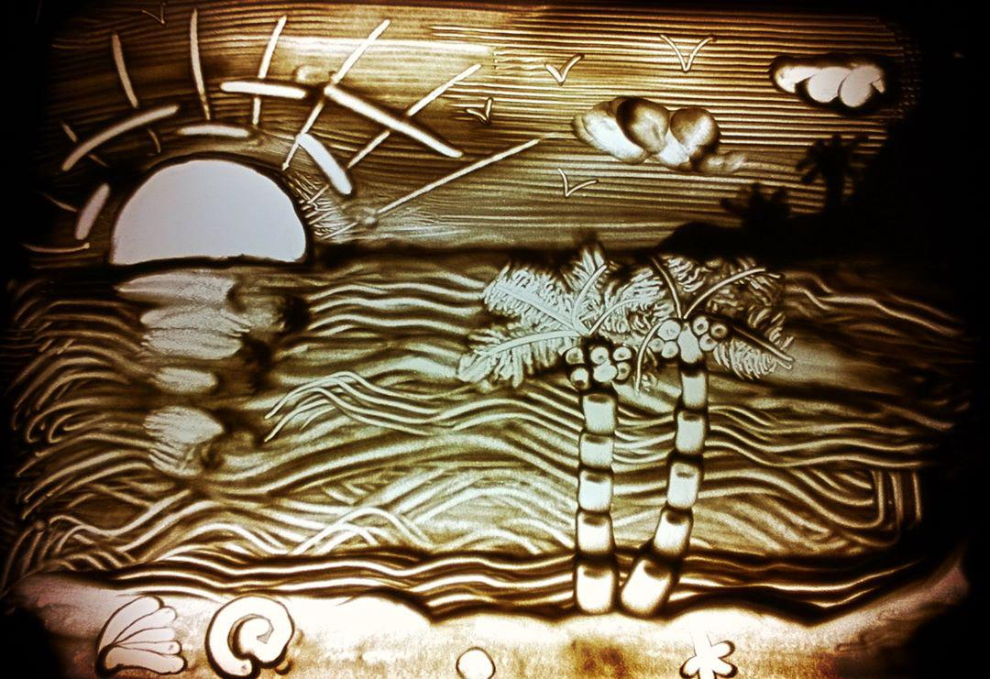

После выполнения работы педагог обсуждает с учащимися этапы и особенности выполненной работы. Оценивает проделанную работу.

4.Заключительная часть: Оценка проделанной работы.
П. - В завершении нашего занятия проанализируем проделанную работу.
Как вам занятие?
Что понравилось, а над чем еще стоит поработать? Нарисуйте на песке смайлик, который будет соответствовать вашему настроению сейчас.
П. - Вы замечательно справились с заданием.
- Спасибо за старания. Наше занятие подошло к концу. До свидания!

